空中乘务专业学生制服采购要求
一、服装名称、规格型号及参数
女生
序号 | 名称 | 数量/  单位 | 服装参数要求 | 服装样式 | 照片 | 备注
1 | 连衣裙 | 1/条 | 藏青色、50-70%羊毛  色牢度三级—四级、国标一等品、320-350g | 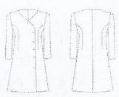 | 
2 | 冬大衣（女） | 1/件 | 藏青色、50%-70%羊毛、色牢度三级—四级、600-750g/m之间 | 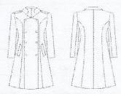 | 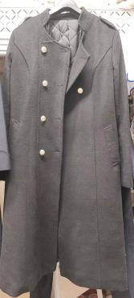
3 | 短裙 | 1/条 | 藏青色、50-70%羊毛  色牢度三级—四级、国标一等品、320-350g | 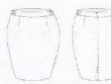 | 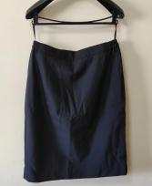
4 | 短袖衬衫 | 1/件 | 再生纤维素+超细旦+氨纶；纱织：40*4+40；  密度：160*90；155g-200g之间 | 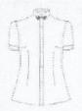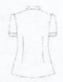 | 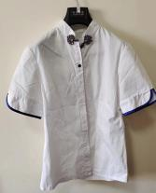  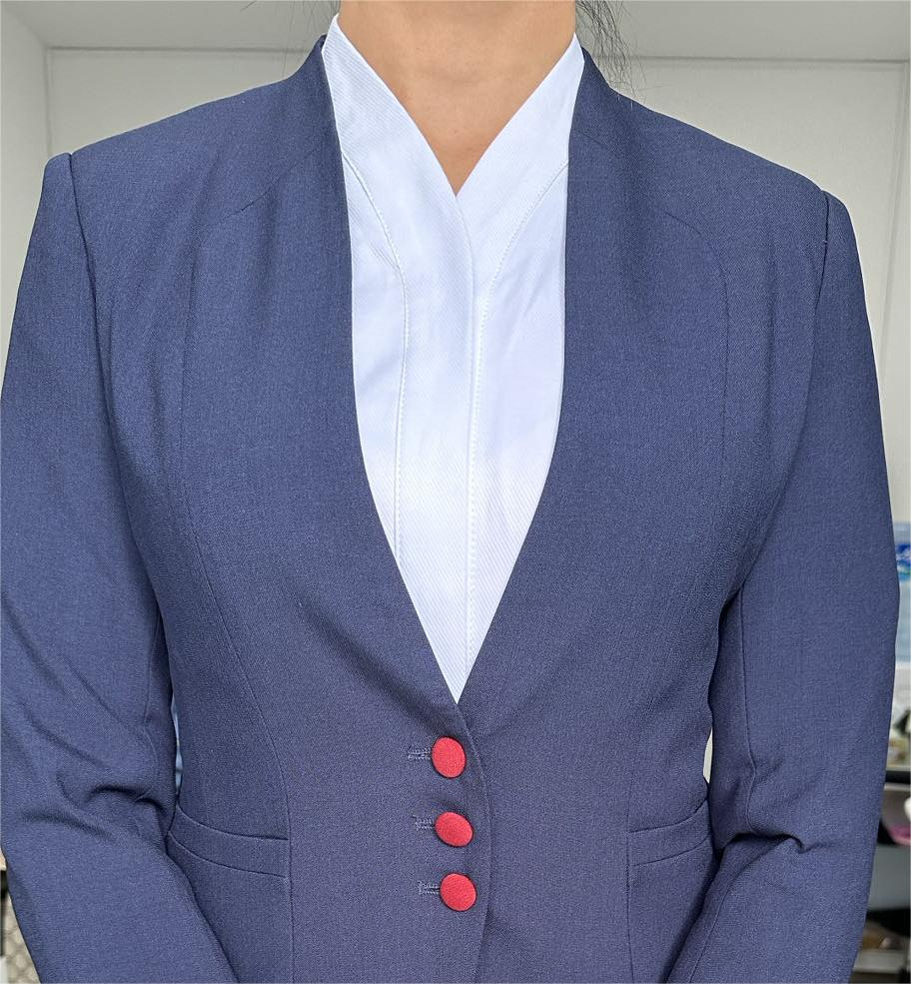 | 原样式为盘扣，现计划改为V领款式。
5 | 长袖衬衫 | 1/件 | 再生纤维素+超细旦+氨纶；纱织：40*4+40；  密度：160*90；155g-200g之间 | 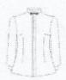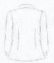 | 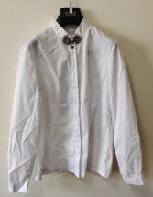 | 原样式为盘扣，现计划改为V领款式。
6 | 马夹 | 1/件 | 藏青色、50-70%羊毛；  色牢度三级—四级、国标一等品、320-350g | 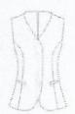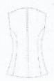 | 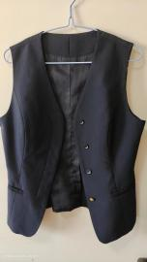
7 | 长裤 | 1/条 | 藏青色、50-70%羊毛  色牢度三级—四级、国标一等品、320-350g | 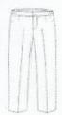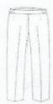 | 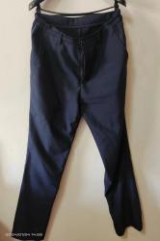
8 | 西装外套 | 1/件 | 藏青色、50-70%羊毛  色牢度三级—四级、国标一等品、320-350g | 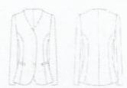 | 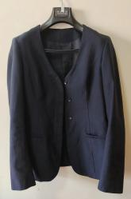 | 根据衬衣样式，进行设计调整。
9 | 腰带 | 1/条 | 红色、配成品 | 以我校确定的款式为准 | 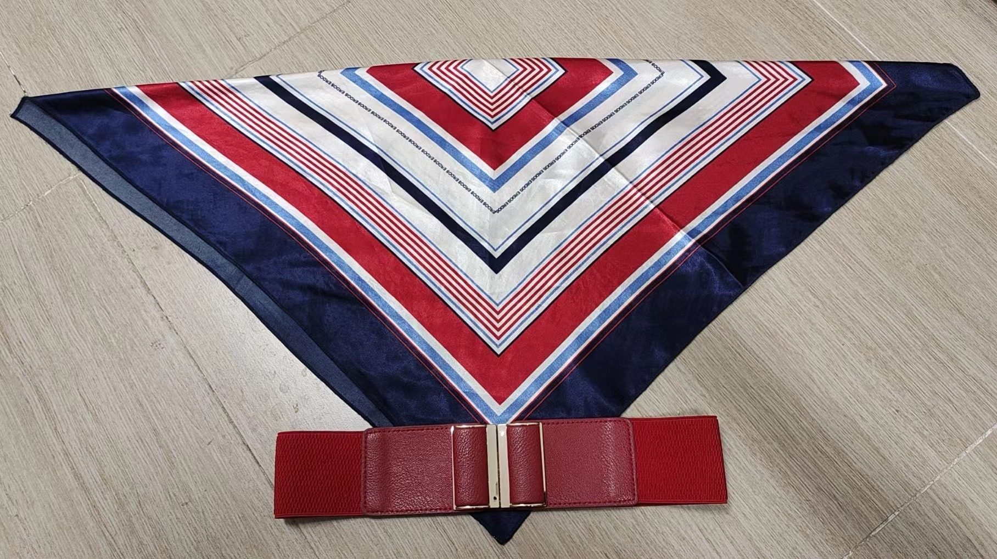
10 | 丝巾 | 1/条 | 配成品 | 以我校确定的款式为准
11 | 制式高跟鞋 | 1/双 | 配成品 | 以我校确定的款式为准 | 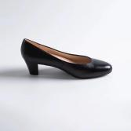 | 新增类目
男生
1 | 制服 （男，含裤子） | 1/套 | 藏青色、50-70%羊毛  色牢度三级—四级、国标一等品、320-350g | 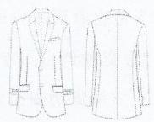 | 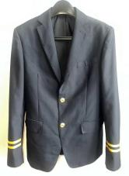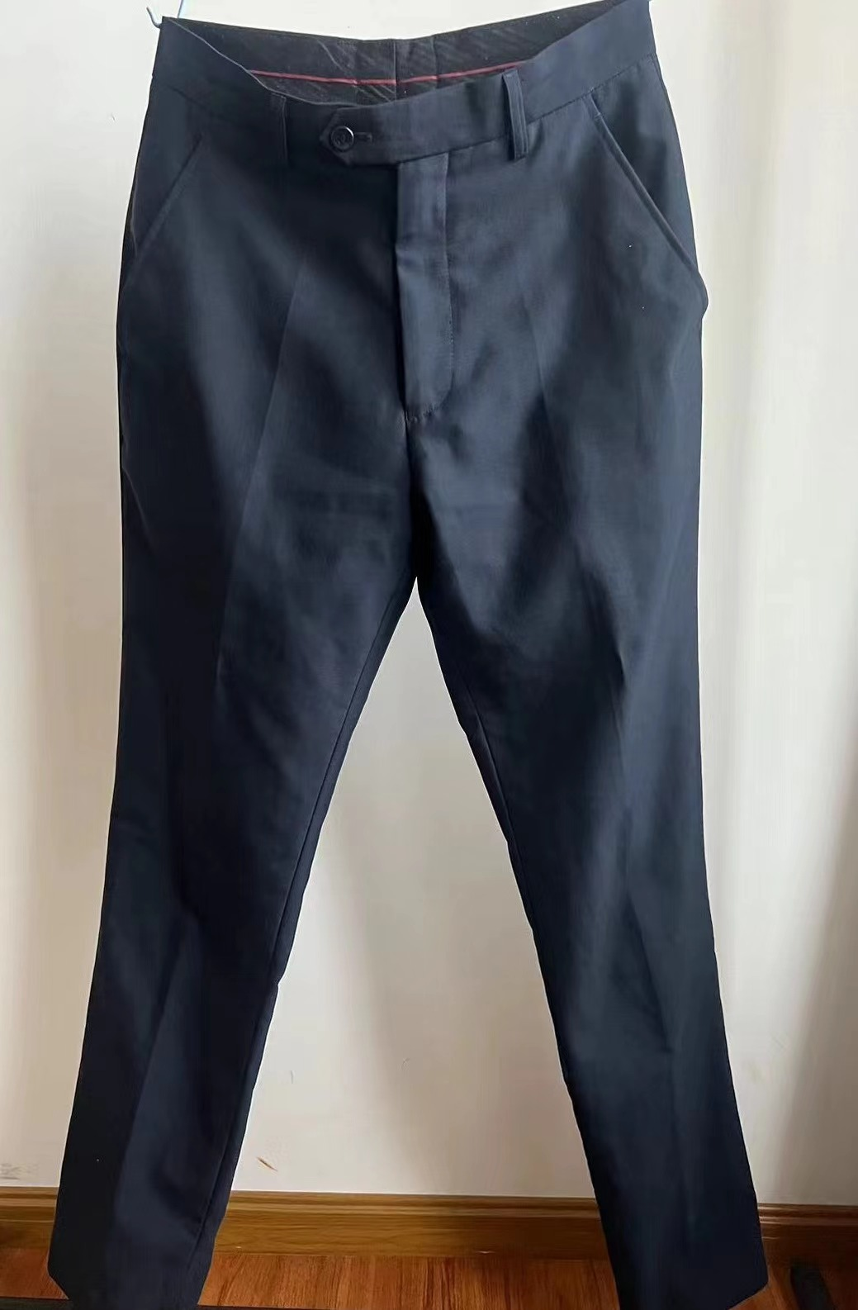
2 | 西装 （男，含裤子） | 1/套 | 藏青色、50-70%羊毛  色牢度三级—四级、国标一等品、320-350g | 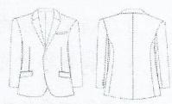 | 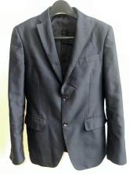
3 | 马夹 | 1/件 | 藏青色、50-70%羊毛；  色牢度三级—四级、国标一等品、320-350g | 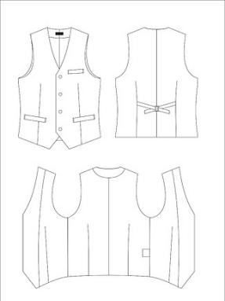 | 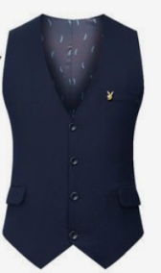 | 新增男士马夹
4 | 短袖衬衫 | 1/件 | 再生纤维素+超细旦+氨纶；纱织：40*4+40；  密度：160*90；155g-200g之间 | 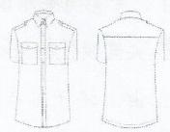 | 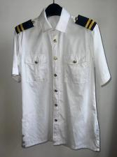
5 | 长袖衬衫 | 1/件 | 再生纤维素+超细旦+氨纶；纱织：40*4+40；  密度：160*90；155g-200g之间 | 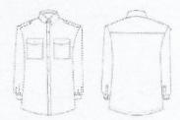 | 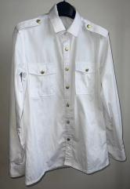
6 | 冬大衣（男） | 1/件 | 藏青色、50%-70%羊毛、色牢度三级—四级、600-750g/m之间 | 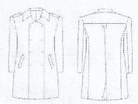 | 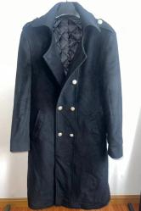
7 | 皮带 | 1/条 | 配成品 | 以我校确定的款式为准
8 | 领带 | 1/条 | 配成品 | 以我校确定的款式为准 | 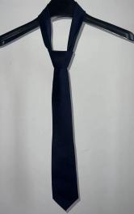
9 | 肩章 | 1/对 | 配成品 | 以我校确定的款式为准
10 | 制式系带皮鞋 | 1/双 | 配成品 | 以我校确定的款式为准 | 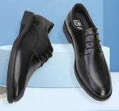 | 新增类目
- 服务方式
一周内到校为学生进行量体数据采集，30日内完成所有制服制作生产。
三、交付时间地点及方式
交付地点为云南工商学院校内，交付和验收均由学生本人亲自到场，验收时间为1天；
四、售后服务承诺
对于交付后的制服，若出现尺码不符，可免费提供量体改衣服务；免费提供备用纽扣和配饰以便自行更换。

